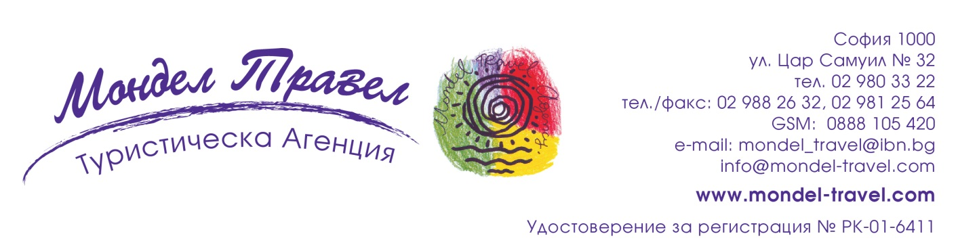
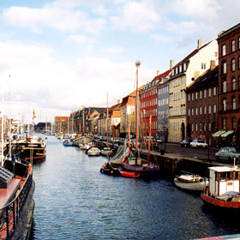

СКАНДИНАВИЯ СЪС САМОЛЕТ! обиколен тур на български език - четирите скандинавски столици и фиордИТЕ:
стокхолм – хелзинки – осло - копенхаген и гьотеборг, малмьо, хелзингборг, кронборг

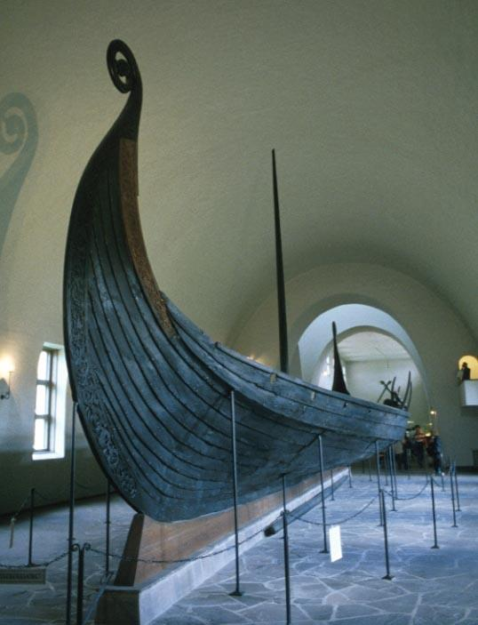

Дата: от 16 юли до 25 юли 2021 г.

Комбинирана екскурзия със самолет и автобус

10 дни
7 нощувки със закуски в хотели
2 нощувки със закуски в каюта на ферибот

ТУРИСТИЧЕСКА ПРОГРАМА НА БЪЛГАРСКИ ЕЗИК

По маршрут: СОФИЯ – ФРАНКФУРТ – КОПЕНХАГЕН - МАЛМЬО – автобус – ГРЕННА - СТОКХОЛМ – ферибот TALLINK SILJA LINE – ХЕЛЗИНКИ – ферибот TALLINK SILJA LINE – СТОКХОЛМ - ОСЛО – автобус и ферибот - ЗЬОГНЕ ФИОРД – БЕРГЕН - ОСЛО – ГЬОТЕБОРГ – ХЕЛЗИНГБОРГ – ферибот - ХЕЛЗИНГЬОР – КРОНБОРГ - КОПЕНХАГЕН – ВИЕНА- СОФИЯ

1 ден - София – Франкфурт - Копенхаген - Малмьо
Полет на LUFTHANSA в 07.00 ч. от София за Франкфурт. Кацане в 08.25 ч. Полет за Копенхаген в 09.15 ч. Кацане в 10.35 ч. Посрещане и начало на туристическата програма в датската столица – „Малката Русалка”, мълчаливо приседнала, сякаш току- що излязла от приказката на Ханс Кристиан Андерсен, фонтанът Гефион, Кралският дворец, Националният музей, дворецът Кристиансборг, приютил Датския парламент, Старата фондова борса, Кралският театър. Отпътуване с автобус за Малмьо, преминавайки по моста „чудо” с обща дължина 16 км, свързващ Дания и Швеция. Пристигане и настаняване в хотел в Малмьо. Нощувка.
2 ден – Малмьо – Гренна - Стокхолм
Закуска. Разглеждане на града – музей Малмьо – сградата на Кметството и площадът Стор-торгет. Отпътуване за Стокхолм с попътна спирка за почивка в Гренна, селище, живописно разположено на брега на езерото Ветерн, запазило старинни традиции за производство на захарни изделия. Пристигане в Стокхолм, кацнал върху 14 острова на езерото Меларен, което маркира началото на архипелаг от 24 000 острова. Настаняване в хотел. Нощувка.
3 ден – Стокхолм – ФЕРИБОТ – Хелзинки
Закуска. Туристическа програма в Стокхолм - старата част на града, Музеят Ваза, съхранил възстановен кораб и Скансен – най - големият Етнографски музей на открито в Швеция. По желание разходка с корабче по каналите на града. В 17.00 ч. отпътуване с ферибот за Финландия. Нощувка във външна каюта с прозорец.
4 ден – Хелзинки – ФЕРИБОТ – Стокхолм
Закуска на кораба. Пристигане във финландската столица Хелзинки, чиито жители са известни като едни от най -образованите, най - добре облечените, най-добре нахранените и най - добре живеещите в света. По време на туристическата програма ще видите сградата на Финския парламент и Руската православна катедрала. Свободно време. В 17.00 ч. отпътуване с ферибот обратно за Швеция. Нощувка във външна каюта с прозорец.
На борда на елегантния кораб TALLINK SILJA LINE, ще имате възможност да направите едно интересно пътуване между Стокхолм и Хелзинки, да се докоснете до колоритна атмосфера и да се разходите под стъкления покрив на дългата 142-метрова корабна галерия, от двете страни, на която има магазини, кафенета и ресторанти. На разположение на пътуващите са конферентна зала, детски кът, нощен клуб, дискотека, казино, спа-център, сауна, джакузи и басейни, а между отделните нива има удобни асансьори. На борда на кораба има 896 каюти с общ капацитет 2852 пасажери, като всяка каюта разполага с гардероб, климатик, радио, собствен санитарен възел с баня и сешоар. Всичко това, съчетано с професионалното обслужване на любезния персонал, е отлична предпоставка за едно изживяване, което ще ви остави приятни спомени.
5 ден – Стокхолм – Осло
Закуска на кораба. Пристигане сутринта в Стокхолм. Време за разходка до обяд. Продължаване за норвежката столица Осло. Настаняване в хотел в района. Нощувка.
6 ден – Осло – екскурзия с автобус и ФЕРИБОТ до Зьогне фиорд – Берген
Закуска /сух пакет/. Рано сутринта отпътуване с автобус за вълнуващата еднодневна екскурзия до Зьогне фиорд /включена в пакетната цена/ – най – дългият фиорд в Норвегия. Пътуването е с ферибот по тесните ръкави на фиорда, което ще ви предложи спиращи дъха гледки – величествени планински масиви и стръмни зелени склонове. Продължаване в посока на втория по големина град в Норвегия – Берген. Настаняване в хотел. Нощувка.
7 ден – Берген - Осло
Закуска. Начало на туристическа обиколка в центъра на Берген, която включва квартала на немските търговци Бриген, известен с дървените си къщи, рибния пазар, както и крепостта Бергенхус. Свободно време за разходка или по желание изкачване с железницата Фльойбанен до връх Флойен от където се разкрива прекрасна гледка към намиращия се в ниското град. В ранния следобед отпътуване за Осло. Настаняване в хотел в района. Нощувка.
8 ден – Осло - Гьотеборг
Закуска. Туристическа програма в Осло – сградата на Кметството, главната улица на града Карл Йохангате, отвеждаща до Кралския дворец. Свободно време с възможност за посещение на музея на викингите, музея Кон-Тики и музея Фрам. В 16.00 ч. - отпътуване за втория по големина град на Швеция - Гьотеборг. Настаняване в хотел. Нощувка.
9 ден – Хелзингборг – ФЕРИБОТ – Хелзингьор – Кронборг - Копенхаген
Закуска. Разглеждане на забележителностите на Гьотеборг, наричан “Врата към северна Европа”. Особено очарование му придават многото канали, паркове и цветни градини. Отпътуване за шведския град Хелзингборг – модерен град с древна история. Символът на града е високата кула Кернан /XI в./, един от най-важните средновековни паметници в Швеция с чудесна гледка към цялата местност. Кратка туристическа програма и преминаване с ферибот на датска територия при Хелзингьор. Продължаване за Копенхаген с попътно разглеждане на замъка на Хамлет в Кронборг. Пристигане в датската столица и настаняване в хотел. Нощувка.
10 ден – Копенхаген – Виена - София
Закуска. Освобождаване на стаите до 11.00 ч./можете да оставите куфарите си в багажното отделение на хотела/. Свободно време с възможност за разходка с корабче по каналите на Копенхаген или за посещение на увеселителният парк Тиволи. Трансфер хотел – летище. Полет на AUSTRIAN AIRLINES в 17.45 ч. за Виена. Кацане в 19.30 ч. Полет за София в 20.25 ч. Кацане в 22.55 ч.

ЦЕНА: 2595 лв.
РАННИ ЗАПИСВАНИЯ: отстъпка 100 лв. при сключване на договор и внасяне на депозит до 29.12.2020 г.

Пакетната цена включва: самолетен билет София – Виена - Копенхаген – Франкфурт – София на LUFTHANSA/AUSTRIAN AIRLINES, летищни такси, 7 нощувки със закуски в хотели, от които 1 – в Малмьо в хотел 4****, 1 – в Стокхолм в хотел 4****, 2 - в околностите на Осло в хотел 4****, 1 – в Берген в хотел 3***, 1 – в Гьотеборг/околности в хотел 3***, 1 – в Копенхаген в хотел 3***, 2 нощувки с 2 закуски във външна каюта с прозорец за 4 - ма на ферибота Стокхолм – Хелзинки – Стокхолм с TALLINK SILJA LINE, транспорт с автобус по време на туристическата обиколка, фериботни такси на предвидените пътувания с ферибот според програмата, екскурзията с автобус и ферибот до Зьогне фиорд, трансфер летище – хотел – летище, туристическа програма на български език: обиколка на Копенхаген, Малмьо, Стокхолм, Хелзинки, Берген, Осло, Гьотеборг, Хелзингборг, спирка в Гренна, посещение на замъка Хамлет в Кронборг, водач от агенцията.
Пакетната цена не включва: входните такси за посещаваните туристически обекти, разходката с корабче по каналите на Стокхолм, Копенхаген и с железницата Фльойбанен до връх Флойен.

Доплащане за:
- медицинска застраховка с покритие 10 000 EUR – 12 лв., над 65 г. – 24.00 лв., над 75 г. – 48 лв.
- единична стая – 575 лв.
- ползване на каюта за 2 - ма – 215 лв. на турист общо в двете посоки /заявява се при сключването на договора за туристически пакет/
- при недостигнат мин.брой от 25 туристи и при записани не по – малко от 20 тур. – 165 лв. /заплаща се с основния пакет/
- бакшиши за шофьори и екскурзовод /заплащат се на място/.

Намаление за: дете до 12 год. с двама възрастни на допълнително легло - 230 лв.
3-ти възрастен на допълнително легло – 85 лв.
Минимален брой туристи за осъществяване на екскурзията: 25 туристи.
Срок за уведомление при недостигнат минимален брой туристи: 20 дни преди началната дата.
Необходими документи: лична карта; няма визови, санитарни и медицински изисквания за посещаваните по маршрута страни.
Начин на плащане: депозит - 100 лв., доплащане – до 50 дни преди отпътуване.
Записване без риск и с минимален депозит! Пътуването може да се анулира без неустойка до 50 дни преди датата на отпътуване!
Забележка: Пътуващите, които имат издаден ваучер за анулирано пътуване поради разпространението на Ковид19, сключват договор с 0 лв. /нула лв./ депозит, като използват частично или на 100% стойността му при окончателното плащане.

Застраховка „Отмяна на пътуване“: предоставяме възможност за сключване на допълнителна застраховка “Отмяна на пътуване” по чл. 80, ал. 1, т.14 от Закона за туризма, покриваща разходите за анулиране на пътуването, за съкращаване и прекъсване на пътуването, поради здравословни причини на пътуващия, негови близки, неотложно явяване на дело, съкращаване от работа и др. Стойността на застраховката се изчислява на база крайна дължима сума по договора, като има значение и възрастта на Потребителя. В зависимост от възрастта на туриста стойността на застраховката е между 3% и 8% върху крайната дължима сума по договора за организирано пътуване.

Практически съвети (препоръки), които биха направили пътуването по – удобно и по – комфортно:
- По време на пътуването по фиордите ще Ви бъдат необходими връхна дреха (яке), дъждобран и затворени обувки.
- Препоръчително е да разполагате с по–малка пътна чанта или куфар, в които ще вземете най–необходимите Ви вещи за двудневното пътуване с ферибот (Стокхолм - Хелзинки). Това се налага поради факта, че няма да имате достъп до останалата част от багажа си.
- Всяка каюта разполага с гардероб, климатик, радио, собствен санитарен възел с баня и сешоар). На разположение на пасажерите са конферентна зала, детски кът, нощен клуб, дискотека, казино, спа център, джакузи и басейни, а между отделните етажи има удобни асансьори.
- Препоръчваме обмяната на местна валута (датски, шведски и норвежки крони) да се направи в България, преди отпътуване – курсът е по-изгоден, а и спестявате време.
- Новите правила за тежестта на автобусите при преминаване през скандинавските страни налагат да ограничим килограмите на личния ви багаж до 25 кг на турист.
- Моля, имайте предвид, че водата във всички скандинавски страни е питейна и в автобуса се продава българска минерална на приемлива цена, ето защо не е необходимо запасяването с вода от България.

Информация за входните такси: Стокхолм - Музей Ваза – в музея е експониран възстановен боен кораб от 17 в., вход за възр. – 150 SEK, вход свободен за деца до 18 г., етнографски музей на открито Скансен – за месец юли вход за възр. – 220 SEK, пенсионери – 190 SEK, деца 4-15 год. – 60 SEK, за групи от мин. 10 тур. – 190 SEK, разходка с корабче – ~ 150 SEK
Осло - Музей на викингите – в музея са изложени три викингски кораба, открити в района на Ослофиорд – 100 NOK, деца до 18 г. – безплатно, пенсионери - 80 NOK, за групи от мин. 10 туристи – 50 NOK, Музей Фрам – основна експозиция е полярния изследователски кораб Фрам, с който са плавали Ф. Нансен и Р. Амундсен: вход за възрастни – 120 NOK, деца, ученици и студенти – 50 NOK, пенсионери – 90 NOK, при група /мин. 15 туристи/ - 80 NOK, Музей Кон-Тики – музеят предлага различни експонати, свързани с живота на изследователя Тур Хейрдал – 120 NOK, деца 6-15 г. – 50 NOK, пенсионери – 90 NOK, при група /мин. 10 туристи/ - 80 NOK
Берген - железницата Фльойбанен до връх Флойен – 125 NOK, пенсионери – 60 NOK, деца от 4 до 15 г. – 60 NOK Гьотеборг – по желаниe: Музей на изкуствата – за възрастни – 60 SEK, за младежи до 25 г. – безплатно
Хелзингборг – Кулата Кернан – 50 SEK, деца 18 г. – безплатно, при група /мин. 10 туристи с предварителна резервация/ - 30 SEK, Кронборг – замъкът на Хамлет - 95 DKK, деца до 18 г. – безплатно, студенти – 85 DKK, за група мин. 10 туристи – 85 DKK, деца – 65 DKK, Копенхаген - Национален музей – разделен на сектори като история и етнография на Дания и антично изкуство: възрастни – 95 DKK, деца до 18 г. – безплатно, Дворец Кристиянсборг – тук е Датският Парламент – вход безплатен, вход за руините на замъка – 60 DKK, деца до 18 г. – безплатно, студенти – 50 DKK, при група /мин 10 туристи/ - 50 DKK, кралски помещения – 95 DKK, за групи 85 DKK/, Комбиниран билет за руините, апартаментите и конюшните – 160 DKK, деца до 18 г. – безплатно, студенти – 140 DKK Тиволи – увеселителен парк – за възрастни - 350 DKK, деца до 7 г. – безплатно

Информация за паричните единици на посещаваните страни:
Дания: DKK (датска крона) – 10 DKK = ~2.62 лв.
Швеция: SEK (шведска крона) – 10 SEK = ~1.89 лв.
Норвегия: NOK (норвежка крона)– 10 NOK = ~1.80 лв.

Използвани транспортни средства по програмата: • самолет • автобус • ферибот

Туроператор “ТА Мондел Травел” е застрахована по смисъла на чл. 97, ал.1 от Закона за туризма в застрахователна компания „ЛЕВ ИНС“ АД със застрахователна полица №00088159/13062010010701 /валидна от 31.07.2020 г. до 30.07.2021 г./



